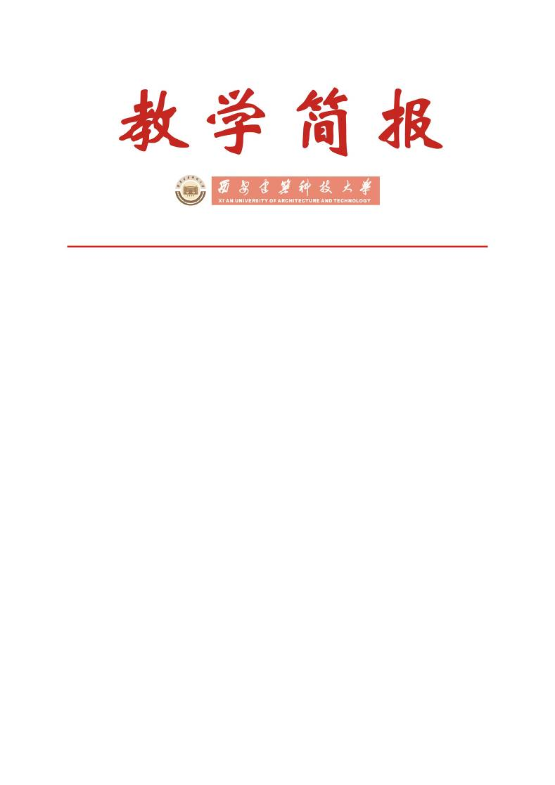

教务处编 总第263期 2010年第21期 2010年7月8日
关于2009-2010学年第二学期
本科课堂教学效果专项评估情况的通报
为深入掌握我校教师课堂教学的真实水平，保证教师课堂教学质量，学校于本学期第9周—16周（4月26日～6月18日）开展了本科课堂教学效果专项评估工作。日前，此项工作已顺利完成，现将有关情况通报如下：

一、基本情况
本次专项评估工作主要包括两方面的内容：一是对本学期承担课堂教学讲授任务的教师进行全员评价，包括学生评价、督导评价、业务主管领导评价等方面；二是对本科课堂教学情况进行检查，包括教师的课堂教学秩序、教学基本文件的齐备、课堂气氛及学生上课出勤率、课堂纪律等方面。
1. 学生网上评教情况
为进一步做好学生对教师课堂教学质量评价工作，提高学生的参评率和评教结果的效度和信度。学校于本学期第13周—15周（5月24日—6月11日）在全校范围内实施网上评教工作。在本次评教工作中，教务处重新修订了评教指标，同时召开学生代表评教动员大会，倾听学生心声。学生网上评教工作由学校教务处统一安排，在各院（系）教学办的大力配合下得以顺利进行。
2. 业务主管领导听课情况
本学期继续开展业务主管领导听课工作，主要涉及主管教学副校长、教务处处长、副处长、各院（系）主管领导及各专业教研室主任。各院（系）对此项工作充分重视，积极安排部署，组织相关人员进行听课，本次评估工作中共回收听课表538张。
3. 督导听课情况
教学督导是我校进行教学质量管理的重要而有效的手段。学校督导组深入教学一线，深入课堂进行听课，及时与授课教师进行意见交流与反馈，对教学情况作出分析评价，并就如何突出讲授重点、利用合理的教学方法提高教学效果等方面提出了宝贵意见。本学期学校督导组共听课231人次，涉及216位老师，优秀率为88.31%。

二、评估结果
本次评估采取学生网上评教、督导评议、业务主管领导听课等方式进行。共涉及本学期为本科生上课的857位教师，1264门课程。从评价结果来看，全校教师整体教学效果良好，大部分教师的教学状况是令学生满意的。
1. 按职称统计结果
按全校教师职称统计结果显示，我校教授、副教授、讲师、助教的评价成绩较上学期有所下降（见表1）。
表1 教师课堂教学质量评价结果（按职称统计）
序号 | 职称类别 | 优良率（%）
序号 | 职称类别 | 本学期 | 上学期
1 | 教授 | 91.43 | 96.58
2 | 副教授 | 93.07 | 97.20
3 | 讲师 | 91.34 | 93.14
4 | 助教 | 92.77 | 93.32
2. 按课程统计结果
按课程评价结果表明，大部分公共基础课评价情况良好。本学期参评的公共基础课涉及网络英语、大学体育等13门课程，各门课程平均成绩均在良好以上（见表2）。
表2 全校公共基础课评价情况
课程名称 | 平均分 | 课程名称 | 平均分
网络英语 | 89.84 | 计算机文化基础 | 88.39
大学体育 | 89.58 | 高等数学 | 88.02
机械制图 | 87.98 | 形势与政策 | 87.98
大学英语 | 89.09 | 大学化学 | 87.52
马克思主义原理 | 88.91 | 中国近代史纲要 | 86.87
毛泽东思想与中国特色社会主义理论 | 88.61 | 大学物理 | 86.86
思想道德修养与法律基础 | 88.40
根据评教结果，本学期评选出18位教师为“学生最满意的基础课教师”，详细名单见表3。
表3 学生最满意的基础课教师
序号 | 教师姓名 | 所在院（系） | 序号 | 教师姓名 | 所在院（系）
1 | 达 芸 | 文学院 | 10 | 霍爱莲 | 理学院
2 | 张 沛 | 文学院 | 11 | 张为民 | 理学院
3 | 冯 怡 | 文学院 | 12 | 李 力 | 理学院
4 | 张从容 | 冶金工程学院 | 13 | 太良平 | 理学院
5 | 张左鸣 | 体育系 | 14 | 段燕华 | 思想政治理论教学研究院
6 | 孙彩丽 | 体育系 | 15 | 张晓辉 | 思想政治理论教学研究院
7 | 史 彭 | 理学院 | 16 | 赵素兰 | 思想政治理论教学研究院
8 | 强稳朝 | 理学院 | 17 | 樊如一 | 思想政治理论教学研究院
9 | 王平安 | 理学院 | 18 | 孙坤明 | 思想政治理论教学研究院

三、存在问题
在本次专项评估工作中，我们也发现了一些亟待改进的问题，主要涉及教学管理、教师教学、学生学习及教学条件等方面。
1. 教学管理方面
大部分院（系）能及时组织学生进行评教，安排部署业务主管领导听课，但也有个别院（系）在学生评教中未做好本学期的教学任务和学生课表的核对工作，出现教学任务、学生课表与上课实际不符的情况，导致教师教学质量评价结果出现一定误差。
2. 教师教学方面
部分教师讲课时板书内容较少且潦草，没有条理性，重点难点不突出；部分教师课堂讲授感染力不强，不注意与学生的互动；部分教师讲课速度慢，声音小，口音重，驾驭课堂能力不强；部分专业课教师在授课时不能反映或联系学科发展的前沿新思想、新成果，采用更多的实例来进行教学；部分教师不注重课下的答疑以及与学生的沟通。
3. 学生管理方面
部分课程学生到课率低，课堂纪律松散。如土木705-706班某课程上课10分钟后陆续有学生进入教室，且总人数尚缺十几人；土木703-704班某课程上课期间学生多人看小说、打瞌睡，认真听讲仅十余人，课间有3-4名学生因买早点而迟到；公管801班某课程上课期间大部分学生在做其他课程作业或做其他事，整堂课始终有6-8人在讲话，听课学生寥寥无几；体育801班某课程上课后有4-11人打瞌睡，只有个别学生听讲。
4. 教学条件方面
（1）南阶403教室许多座椅油漆脱落，椅凳轴承不停的发出吱呀声，影响学生听讲；南阶105教室课桌倾斜，椅子损坏严重。
（2）大楼202教室粉笔不足；大楼9楼没有教师休息室，教师在9楼上课有时听不见铃声。大楼901教室黑板写字效果差需修理。
（3）主楼401教室天花板四处破损严重，教室照明效果差，部分灯管已坏。
（4）学校上下课铃声与大钟不一致，需及时调整。

四、其它
1．教务处将按知情权限将评价结果及时通知给相关院（系）主管领导，各院（系）主管教学院长可登录邮箱查询本院（系）教师评教成绩；任课教师本人可登录教务管理信息系统进行结果查询，从而了解在教学中存在的优势与不足，以便及时改进教学。
2．教务处将尽快向有关校领导汇报全校教师课堂教学质量全员评价结果，以供校领导及时掌握教师的教学情况。
3．各院（系）及相关部门应针对本次检查中发现的问题，深入查找原因，积极整改；对于在教学质量评价中院（系）排名后10%的教师，院（系）要积极帮助其改进教学，提高教学质量。

主题词：专项评估 课堂教学 教学质量 全员评价
抄送：西安建筑科技大学各位校领导、校长办公室
各院（系）、有关处室、校教学督导组 共印100份
承办科室：教务处教学质量管理科 电话:82202286

